经典潇湘5晚6天跟团游（湖南）行程单
长沙+张家界+凤凰古城6日游（双飞）
产品编号 | HN1749890705I8 | 出发地 | 江苏省-南京市 | 目的地 | 湖南省-长沙市
行程天数 | 6 | 去程交通 | 飞机 | 返程交通 | 飞机
参考航班 | 无
产品亮点 | 【超级.大玩家】
产品介绍 | 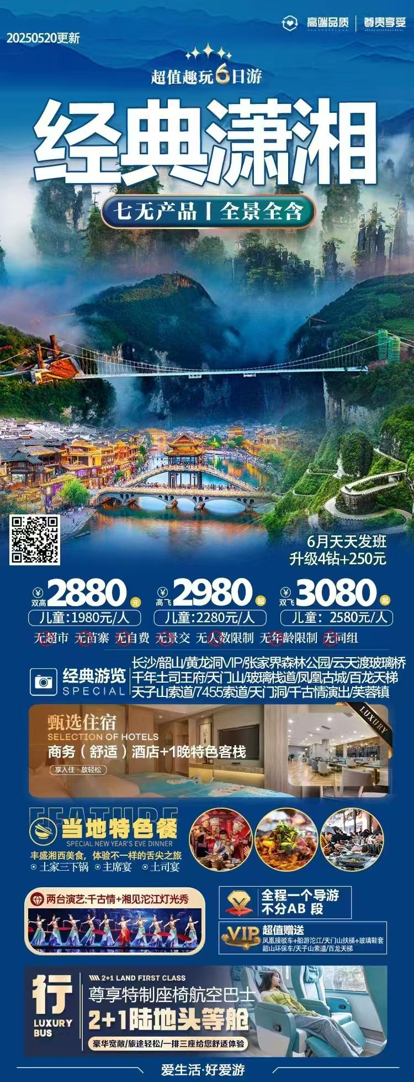
行程安排
D1
行程详情 | 各地 长沙  尊敬的贵宾，您好！您的湖南体验之旅安排就绪，请您提前2小时到达【XXX】，XX分乘XX次飞机/高铁赴世界文化艺术之都【长沙】抵达后接站人员接团，送至酒店入住休息。
用餐 | 早餐：X 午餐：X 晚餐：X
住宿 | 长沙
D2
行程详情 | 长沙 韶山 黄龙洞（VIP 通道）  早餐后BUS赴红太阳升起的地方【韶山AAAAA】 (车程约2小时，游览约2小时），韶山是中国人民的伟大领袖毛泽东的故乡，也是毛泽东青少年时期生活、学习、劳动和从事早期革命活动的地方。韶山一直以优越的历史地位，优美的自然环境，吸引着成千上万的中外游客，受到不同年龄，不同肤色，不同身份游客的,广泛爱戴和普遍关注。“韶山真美，人杰地灵 ”，这是五千多万访韶游客的一致赞颂。游览【毛泽东故居】（约30分钟），【铜像广场】（约20分钟)，以上景点属于政府公益性免费开放景点）（游览时间不少于2小时）。
用餐 | 早餐：√ 午餐：√ 晚餐：√
住宿 | 张家界
D3
行程详情 | 森林公园天子山袁家界金鞭溪云天渡玻璃桥千古情晚会  早餐后前往 AAAAA 级【张家界国家森林公园】，乘环保车前往【天子山风景区】（含天子山索道上行）“谁人识得天子面，归来不看天下山 ”可见天子山风光旖旎，景色秀美，景点众多，游览集自然于人文于一体的贺龙公园、御笔峰、仙女献花、西海石林、石船出海等，可登上天子山最高点天子阁，远眺天子山全景。前往袁家界参观【袁家界景区】（含百龙电梯下行）探寻《阿 凡达》 电影中的群山漂浮、星罗棋布的玄幻莫测世界--“ 哈利路亚山 ” 即“南天一柱 ”（又名乾坤柱），参观云雾飘绕、峰峦叠嶂，继往气势磅礴的迷魂台、天下第一桥等空中绝景；世界最美的【金鞭溪】（近距离感受大自然的童趣,金鞭溪戏水,徒手抓鱼摸螃蟹，看野生猕猴）水绕四门生态广场，人沿清溪行，宛如画中游，峰峦幽谷，溪水明净，并重温86版《西游记》。
用餐 | 早餐：√ 午餐：X 晚餐：√
住宿 | 张家界
D4
行程详情 | 土司王府天门山 芙蓉镇凤凰古城  早餐后参观【土司王府】，了解“齐政修教，因俗而制”的土司文化。再现土司王城“城内三千家，城外八百村”的盛世繁华。它集儒、释、道、巫四教为一体，融天文、地理、财学、风水为一身。是你来张家界旅游的必游景点。
用餐 | 早餐：√ 午餐：√ 晚餐：X
住宿 | 凤凰古城
D5
行程详情 | 凤凰古城沈从文故居万寿宫沱江泛舟(日游)长沙  早餐后参观【沈从文故居】、【万寿宫】、【乘沱江泛舟】； 欣赏【古城墙】、【吊脚楼】、【虹桥】…… 漫步民族风情工艺品醉湘西一条街，深入了解中国非物质文化遗产-----苗银纯手工锻造技艺，感受清明时期的建筑设施，了解先辈们的文化之精髓，感受朱镕基总理的亲笔题字，在古城内可免费品尝着沁人心脾的苗家姜糖…一种远离尘世的感觉悠然而生；一幅江南水乡的画面便展现于眼前，这一切都使人留连忘返.让您回味无穷.... 独家体验船游沱江最精华段：登上木舟，缓缓行驶沱江上，你会看到一脉脉漫开的水纹，一下下捣衣的女子，一摆摆过桥的行人，一柱柱升起的炊烟，那么雍容肃静，悠悠舒缓，从而自察到任何的心浮气躁，任何的张惶失措，都是对古城的唐突了。
用餐 | 早餐：√ 午餐：√ 晚餐：X
住宿 | 长沙
D6
行程详情 | 长沙 返回  早餐后根据返程时间，集合赴机场/高铁站返程，结束愉快的湘西体验之旅！
用餐 | 早餐：√ 午餐：X 晚餐：X
住宿 | 温暖的家
费用说明
费用包含 | 1、门票：行程中所列景点首道大门票；为旅行社协议价无任何优免退费；行程中所列小交通均为赠送，无优无免，均无退费。
费用不包含 | 1、单房差：单人报名出游，我社会优先安排同性拼住，如拼不上房或不愿拼房的情况下请补单房差以享用整个房间。
其他说明
预订须知 | 此行程此报价按景区优惠门票核算，任何人群和证件均无优惠门票可退。
温馨提示 | 1、湖南地处中国的中部，四季分明，严寒期短，夏季平均气温在26-29度，除了带夏装，再备一件外套即可，冬季平均气温4-0度，一定不要忘记带一件羽绒服。
退改规则 | 此行程此报价按景区优惠门票核算，任何人群和证件均无优惠门票可退。

